Крис Уэбб. Ошибка в Power Query Длина блока не соответствует его дополнению
Это перевод статьи Криса Уэбба, дополненный моими комментариями и использованием Chat GPT (набраны с отступом).
При использовании функции Web.Contents для вызова веб-службы в Power Query может возникнуть ошибка Длина блока не соответствует его дополнению. Например
Запрос 1
let
Источник = Web.Contents("https://api.open-meteo.com/v1/forecast?latitude=52.52&
longitude=13.41&hourly=temperature_2m")
in
Источник
...вызывает веб-службу и на момент написания статьи выдает ошибку:
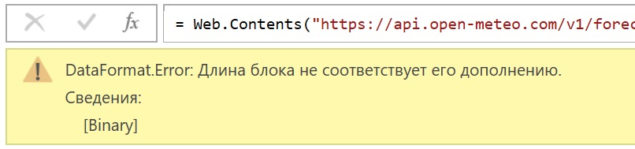
Рис. 1. Ошибка Длина блока не соответствует его дополнению
Проблема связана с тем, что некоторые веб-сервисы возвращают данные в сжатом виде deflate.
Сжатие deflate является одним из методов сжатия данных, который используется во многих веб-сервисах для уменьшения размера передаваемых данных и улучшения производительности. Он основан на алгоритме сжатия Deflate, который обычно применяется к HTTP-ответам сервера. Ошибка означает, что Power Query не может правильно обработать сжатые данные.
Есть два способа победить ошибку. Во-первых, можно попросить веб-сервис использовать сжатие gzip. Вы можете сделать это, воспользовавшись тем, что функция Web.Contents помимо url принимает и довольно много необязательных параметров.
Web.Contents(url as text, optional options as nullable record) as binary
Нас будет интересовать поле Headers. Указание его в виде записи предоставляет дополнительные заголовки для HTTP-запроса. Мы установим для заголовка Accept-Encoding значение gzip
Headers=[#"Accept-Encoding"="gzip"]
Полностью запрос преобразуется следующим образом:
Запрос2
let
Источник = Json.Document(
Web.Contents(
"https://api.open-meteo.com/v1/forecast?latitude=52.52&longitude=13.41&
hourly=temperature_2m",
[Headers=[#"Accept-Encoding"="gzip"]]
)
)
in
Источник
Поскольку ошибка не возникла, запрос продолжил обработку данных, возвращенных веб-службой. Распознал, что данные являются документом JSON, и вернул запись:
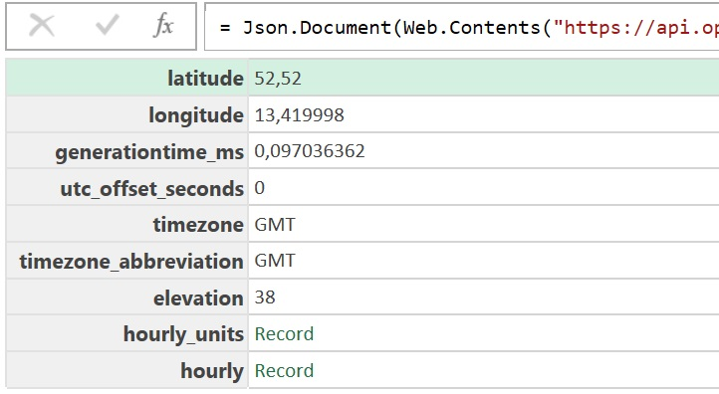
Рис. 2. Результат успешного запроса
Chat GPT также предложил передать в заголовке запрет на сжатие возвращаемых данных:
Запрос3
let
Источник = Json.Document(
Web.Contents(
"https://api.open-meteo.com/v1/forecast?latitude=52.52&longitude=13.41&
hourly=temperature_2m",
[Headers=[#"Accept-Encoding"="identity"]]
)
)
in
Источник
Заголовок Accept-Encoding может принимать различные значения, указывающие на предпочитаемые методы сжатия данных. Некоторые из наиболее распространенных значений включают:
"gzip": Указывает на использование сжатия данных в формате gzip. Gzip является одним из наиболее популярных методов сжатия и широко используется веб-серверами и клиентами.
"deflate": Указывает на использование сжатия данных в формате deflate. Этот метод также широко используется и является альтернативой gzip. Однако некоторые веб-сервисы могут иметь проблемы с правильной обработкой сжатия deflate, как упоминалось в исходном вопросе.
"br": Указывает на использование сжатия данных с использованием алгоритма Brotli. Brotli является более новым методом сжатия, который предлагает лучшую степень сжатия данных по сравнению с gzip или deflate. Однако не все веб-сервисы поддерживают Brotli.
"compress": Указывает на использование сжатия данных в формате compress. Этот метод сжатия редко используется сегодня и редко поддерживается веб-серверами и клиентами.
"identity": Указывает на отсутствие сжатия данных. Если вы хотите получить данные без сжатия, вы можете указать значение "identity" в заголовке Accept-Encoding, как было описано в предыдущем ответе.
Важно отметить, что порядок указания значений в заголовке Accept-Encoding может иметь значение. Клиент указывает свои предпочтения по методам сжатия в порядке предпочтения, начиная с самого предпочитаемого метода. Веб-сервис может использовать эту информацию, чтобы выбрать подходящий метод сжатия или определить, может ли он удовлетворить предпочтения клиента.
Второй вариант обойти ошибку – использовать функцию Web.BrowserContents вместо Web.Contents:
Web.BrowserContents(
"https://api.open-meteo.com/v1/forecast?latitude=52.52&longitude=13.41&hourly=temperature_2m"
)
Это сложнее, так как функция Web.BrowserContents возвращает HTML-код веб-страницы, просмотренный веб-браузером. Помимо таких проблем, как обработка аутентификации, вам нужно будет проанализировать результат, чтобы получить необходимые данные.
Это выполнимо с помощью функции Html.Table. Ниже приведен пример обработки ответа для этого конкретного вызова веб-службы:
let
Source = Web.BrowserContents(
"https://api.open-meteo.com/v1/forecast?latitude=52.52&
longitude=13.41&hourly=temperature_2m"
),
HTMLTable = Html.Table(
Source,
{{"JSONPayload", "pre"}}
),
JSON = Json.Document(
HTMLTable{0}[JSONPayload]
)
in
JSON

Номер соответствует запросу в приложенном Excel-файле. – Прим. Багузина
Разработчики Power Query постоянно выпускают обновления. На момент чтения заметки ошибка может исчезнуть.
Я использую Microsoft Office 365, но в моей версии Power Query на 06.05.2023 нет функции Web.BrowserContents. Возможно, Крис тестирует самые последние возможности программы.

